Czy w Polsce powinny być elektrownie atomowe? - energia odnawialna a zmiana klimatu.
- Scenariusz lekcji:
Czas: 90 min.( dwie godziny lekcyjne)
- Przywitaj uczniów – 1 min.
- Przedstaw temat i formę pracy na lekcji – metoda debaty „za” i „przeciw” – 2 min.
- Wyświetl film – 10 min.
- Podziel klasę na 2 grupy – 2 min.
- Wyłoń po 2 dwie osoby – zwolenników i 2 osoby – przeciwników tezy, którzy wraz z nauczycielem będą pełnili rolę moderatorów oraz wybierz 3 osoby, które będą pełniły rolę jury. Jury zdecyduje, która strona wygrała. W trakcie debaty członkowie jury mogą zadawać pytania, jednakże nie mogą sugerować odpowiedzi na pytania ani opowiadać się za żadną ze stron – 3 min.
- Przedstawiciel każdej grupy losuje stronę: za i przeciw tezie 2 min.
- W ramach przygotowania do debaty rozdaj pytania dla zwolenników i przeciwników tezy. Zapewnij uczniom dostęp do zasobów internetowych – 20 min.
- Przeprowadź debatę – 25 min.
- Przeprowadź naradę z jury w celu wyłonienia zwycięzców debaty. Wygrywa strona, która zyskała przewagę w głosowaniu – 5 min.
- Ogłoś wynik debaty i uzasadnij go. Każdy członek jury może wyrazić swoją opinię na ten temat – 10 min.
- Podsumuj debatę. Wskaż na jej mocne strony. Doceń najbardziej zaangażowanych uczniów, wystawiając im w dzienniku odpowiednią ocenę – 10 min.
2. Zestaw argumentów dla uczniów:
Argumenty dla zwolenników tezy, że w Polsce powinny być elektrownie atomowych | Argumenty dla przeciwników tezy, że w Polsce powinny być elektrownie atomowych
Dzięki elektrowniom atomowym zmniejszy się wydalanie CO2, co wpłynie na zmniejszenie zanieczyszczenia oraz na globalne ocieplenie. | Są inne sposoby pozyskiwania dobrej energii, można pozyskiwać energię gazową np. z ziemi – gaz łupkowy.
Elektrownia jądrowa w kraju zapewnia bezpieczeństwo energetyczne w razie kryzysu związanego z dostawą materiału z innych krajów. | Budowa takiej elektrowni jest bardzo droga, nie ma w Polsce pieniędzy na taką inwestycje
Następuje zmiana klimatu, spowodowana przez globalne ocieplenie, a elektrownia atomowa nie wytwarza takiej ilości CO2, która miałaby wpływa na zmiany klimatu. | Koszt utylizacji odpadów atomowych są bardzo wysokie
Bezpieczeństwo – w elektrowniach jądrowych notuje się mniej wypadków niż w innych elektrowniach i kopalniach, które dostarczają surowca do produkcji energii. | Taka elektrownia musi powstać w ściśle określonym miejscu. Nie może to być blisko skupisk ludzkich ze względu na procedury bezpieczeństwa. Musi być położona blisko źródła wody – żeby można było jej użyć do chłodzenia. Musi być łatwy dojazd, żeby można było przewozić elementy do jej budowy.
 | Zanieczyszczenie odpadami atomowymi – obawiam się, że odpady atomowe zanieczyszczą środowisko, nie będą odpowiednio przechowywanie – bo to jest bardzo drogie.
Dzięki elektrowni jądrowej obniżą się koszty dla odbiorców energii - koszt wytworzenia energii jest niższy niż tradycyjnych źródeł energii. | Elektrownie jądrowe to potężne budowle, które wymagają, sprawnego współdziałania wielu różnych podmiotów gospodarczych i państwa
Istnieją już sposoby i systemy utylizacji odpadów atomowych dla służby zdrowia | Nie ma w Polsce odpowiednio wyszkolonej kadry, żeby obsługiwać taką elektrownię, a koszty szkolenia są bardzo wysokie
Odpady z elektrowni atomowej podlegają recyclingowi. Ilość odpadów radioaktywnych jest niewielka w porównaniu do elektrowni węglowych, w których też znajdują się promieniotwórcze odpady.
Elektrownie atomowe w kraju będą miały wpływ na rozwój technologii i nauki w Polsce.
W przyszłości można będzie wytwarzać energię bez emisji spalin.

3. Argumenty dla nauczyciela.
Elektrownie atomowe, jeden z najbardziej "zielonych" sposobów uzyskiwania energii elektrycznej. Tak jak w klasycznej elektrowni węglowej, proces wytwarzania energii opiera się na zasadzie: ciepło wytworzone w procesie spalania węgla lub w wyniku reakcji rozszczepienia atomów podgrzewa wodę. Powstała para wodna napędza turbiny, z których energia mechaniczna turbin przekształcana jest w generatorze elektrycznym na prąd, a ten jest przesyłany do sieci energetycznej.Reakcja rozszczepienia atomów nie generuje ani trujących substancji powstających ze spalania paliw kopalnych, ani dwutlenku węgla. Najnowszego raport IPCC wskazuje na postępujące zmiany klimatyczne we wszystkich regionach Ziemi. Zmiany klimatyczne nie wyhamowały, ale przyspieszyły. Konieczne jest ograniczenie emisji gazów cieplarnianych. Jednym z wyjść, obok stawiania na energię ze źródeł odnawialnych, jest inwestowanie w energetykę jądrową, która mogłaby zastąpić elektrownie węglowe.
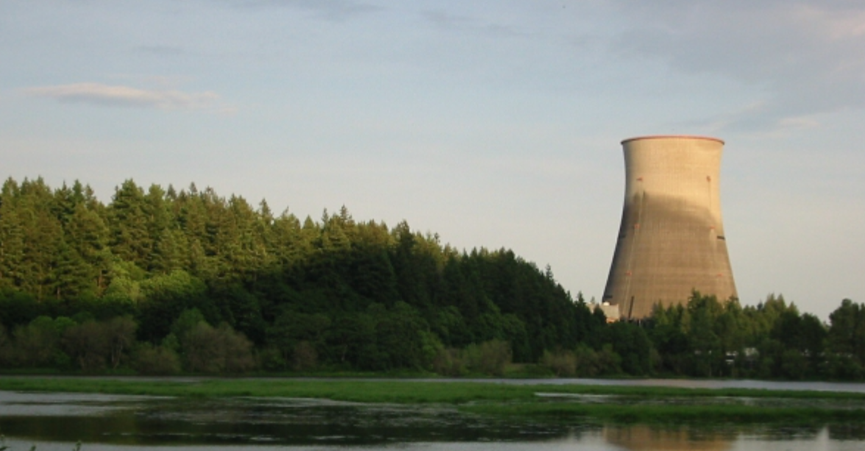
Zdjęcie: Powstanie elektrowni jądrowej może obniżyć ceny prądu dla odbiorców - Energetyka24

Źródła:
Czy jesteśmy skazani na atom? Najpotężniejsze elektrownie jądrowe robią wrażenie i... są zielone (komputerswiat.pl)
Energetyka jądrowa – Wikipedia, wolna encyklopedia
Program polskiej energetyki jądrowej - Polski Atom - Portal Gov.pl (www.gov.pl)
Elektrownia jądrowa w Polsce. Czy jest nam potrzebna? (teraz-srodowisko.pl)

